Ali teli al. 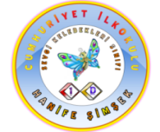
Tel ile atla.
Atla Ali atla.
Ali tel ile atlat.
Talat’a tel atlat.
Ali et ile lale al.
Ali alet ile atlet al.
Ata itti.
Ali ile Ata itti.

